Задание для объединения «Лего-конструирование»
Дата: 08.04.2020г.
Тема: «Обновление прошивки».
Задание:
Изучите теоретический материал по обновлению прошивки блока при помощи программы LEGO Mindstorm Education EV3.
Зачем обновлять прошивку EV3:
При получении вашего набора EV3 необходимо обновить и ПО и прошивку, так как появились важные исправления ошибок, со времен выпуска EV3.
Чтобы обновить прошивку EV3:
- Соедините ваш EV3 к компьютеру, с помощью USB.
- Откройте LEGO MINDSTORMS EV3, в меню «Инструменты» нажмите на «Обновление встроенного ПО».
- В сплывающем окне появится текущая версия и возможные обновления.
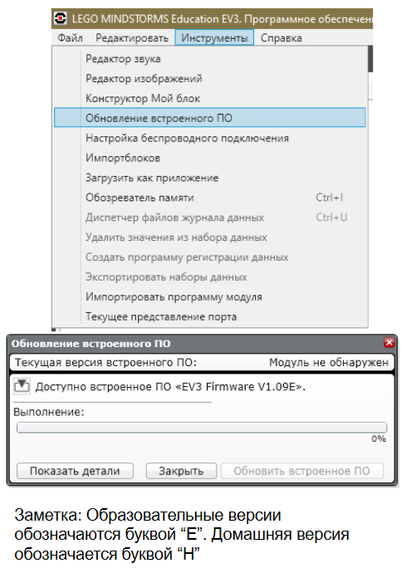
- Следуйте инструкция, чтобы обновить блок. Если вы используете образовательную версию, вы автоматически получите образовательную прошивку.

